ФЕДЕРАЛЬНОЕ АГЕНТСТВО ЖЕЛЕЗНОДОРОЖНОГО ТРАНСПОРТА
Федеральное государственное бюджетное образовательное учреждение высшего образования
«Петербургский государственный университет путей сообщения
Императора Александра I»
(ФГБОУ ВО ПГУПС)

Кафедра «Водоснабжение, водоотведение и гидравлика»

РАБОЧАЯ ПРОГРАММА

дисциплины

«ОБЕЗЗАРАЖИВАНИЕ ОСАДКА СТОЧНЫХ ВОД» (Б1.В.ДВ.3.2)
08.04.01 «Строительство»

по магистерской программе «Технология и сооружения для очистки сточных вод на предприятиях транспорта и в системах ЖКХ»

Форма обучения – очная

Санкт-Петербург
2016
Рабочая программа рассмотрена и обсуждена на заседании кафедры
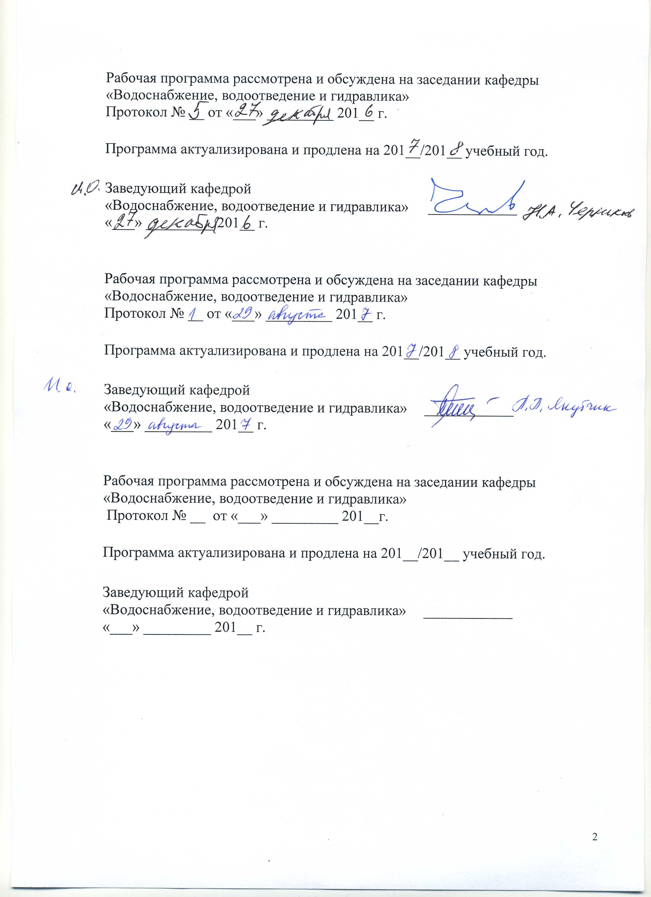«Водоснабжение, водоотведение и гидравлика»
Протокол № __ от «___» _________ 201__ г.

Программа актуализирована и продлена на 201__/201__ учебный год.

Заведующий кафедрой  «Водоснабжение, водоотведение и гидравлика» | ____________
«___» _________ 201__ г.

Рабочая программа рассмотрена и обсуждена на заседании кафедры
«Водоснабжение, водоотведение и гидравлика»
Протокол № __ от «___» _________ 201__ г.

Программа актуализирована и продлена на 201__/201__ учебный год.

Заведующий кафедрой  «Водоснабжение, водоотведение и гидравлика» | ____________
«___» _________ 201__ г.

Рабочая программа рассмотрена и обсуждена на заседании кафедры
«Водоснабжение, водоотведение и гидравлика»
Протокол № __ от «___» _________ 201__г.

Программа актуализирована и продлена на 201__/201__ учебный год.

Заведующий кафедрой  «Водоснабжение, водоотведение и гидравлика» | ____________
«___» _________ 201__ г.

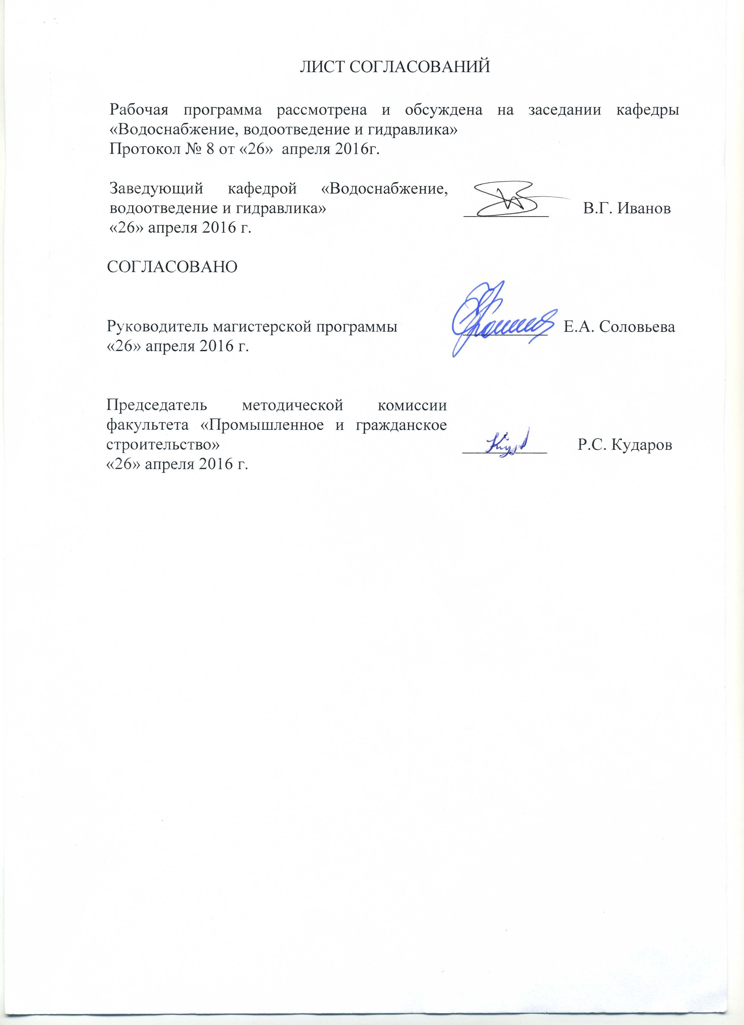ЛИСТ СОГЛАСОВАНИЙ

Рабочая программа рассмотрена и обсуждена на заседании кафедры «Водоснабжение, водоотведение и гидравлика»
Протокол № 8 от «26» апреля 2016г.

Заведующий кафедрой «Водоснабжение, водоотведение и гидравлика» | __________ | В.Г. Иванов
«26» апреля 2016 г.

СОГЛАСОВАНО

Руководитель магистерской программы | __________ | Е.А. Соловьева
«26» апреля 2016 г.
Председатель методической комиссии факультета «Промышленное и гражданское строительство» | __________ | Р.С. Кударов
«26» апреля 2016 г.

1. Цели и задачи дисциплины

Рабочая программа составлена в соответствии с ФГОС, утвержденным «30» октября 2014 г., приказ № 1419 по направлению 08.04.01 «Строительство (уровень магистратуры)», по дисциплине «Обеззараживание осадка сточных вод».
Целью изучения дисциплины является получение знаний и умений, необходимых для решения научно-технических задач, возникающих при эксплуатации станций очистки сточных вод.
Для достижения поставленной цели решаются следующие задачи:
- сбор и систематизация информационных и исходных данных для выбора технологии и проектирования комплекса сооружений обработки осадка, образующегося в процессе очистки сточных вод от населенных мест и промышленных предприятий;
- приобретение знаний для расчета и конструирования устройств для обработки осадка;
- овладение методами технико-экономической оценки вариантов проектных решений с целью выбора наиболее целесообразного, обеспечивающего наилучшие стоимостные и эксплуатационные показатели сооружений обработки осадка;
- изучение и анализ новых методов интенсификации процессов обработки осадка.

2. Перечень планируемых результатов обучения по дисциплине, соотнесенных с планируемыми результатами освоения основной образовательной программы

Планируемыми результатами обучения по дисциплине являются: приобретение знаний, умений, навыков.
В результате освоения дисциплины обучающийся должен:
ЗНАТЬ:
- нормативно-технические документы, регламентируемые условия проектирования, строительства и эксплуатации комплексных сооружений обработки и утилизации осадка системы водоотведения;
- методику расчёта и конструирования устройств для обработки и использования осадка сточных вод, в зависимости от его характерных особенностей.
УМЕТЬ:
- выбрать необходимый и достаточный для конкретных условий метод обработки осадка, обеспечивающий охрану окружающей среды от загрязнений;
- проводить гидравлические и конструктивные расчёты сооружений для обработки осадка;
- подбирать необходимое вспомогательное оборудование (иловой насосной станции, реагентного хозяйства).
ВЛАДЕТЬ:
- представлениями о современных схемах обработки осадка сточных вол;
- знаниями о конструкциях сооружений предназначенных для осуществления обработки осадка на различных этапах;
- способами расчета устройств и подбора технологического оборудования для обработки осадка.
Приобретенные знания, умения, навыки, характеризующие формирование компетенций, осваиваемые в данной дисциплине, позволяют решать профессиональные задачи, приведенные в соответствующем перечне по видам профессиональной деятельности в п. 2.4 общей характеристики основной профессиональной образовательной программы (ОПОП).
Изучение дисциплины направлено на формирование следующих общекультурных компетенций (ОК):
- способностью к абстрактному мышлению, анализу, синтезу(ОК-1);
- готовностью к саморазвитию, самореализации, использованию творческого потенциала (ОК-3).
Изучение дисциплины направлено на формирование следующих общепрофессиональных компетенций (ОПК):
- способностью демонстрировать знания фундаментальных и прикладных дисциплин программы магистратуры (ОПК-4);
- способностью использовать углубленные теоретические и практические знания, часть которых находится на передовом рубеже данной науки (ОПК-5);
- способностью осознать основные проблемы своей предметной области, при решении которых возникает необходимость в сложных задачах выбора, требующих использования количественных и качественных методов (ОПК-9).
Изучение дисциплины направлено на формирование следующих профессиональных компетенций (ПК), соответствующих видам профессиональной деятельности, на которые ориентирована программа магистратуры:
инновационная, изыскательская и проектно-расчетная деятельность:
- способностью проводить изыскания по оценке состояния природных и природно-техногенных объектов, определению исходных данных для проектирования и расчетного обоснования и мониторинга объектов, патентные исследования, готовить задания на проектирование (ПК-1);
- владением методами оценки инновационного потенциала, риска коммерциализации проекта, технико-экономического анализа проектируемых объектов и продукции (ПК-2);
научно-исследовательская и педагогическая деятельность:
- способностью разрабатывать методики, планы и программы проведения научных исследований и разработок, готовить задания для исполнителей, организовывать проведение экспериментов и испытаний, анализировать и обобщать их результаты (ПК-5);
производственно-технологическая деятельность:
- способностью вести организацию, совершенствование и освоение новых технологических процессов производственного процесса на предприятии или участке, контроль за соблюдением технологической дисциплины, обслуживанием технологического оборудования и машин (ПК-10).
Область профессиональной деятельности обучающихся, освоивших данную дисциплину, приведена в п. 2.1 общей характеристики ОПОП.
Объекты профессиональной деятельности обучающихся, освоивших данную дисциплину, приведены в п. 2.2 общей характеристики ОПОП.

3. Место дисциплины в структуре основной образовательной программы

Дисциплина «Обеззараживание осадка сточных вод» (Б1.В.ДВ.3.2) относится к вариативной части и является дисциплиной по выбору обучающегося.

4. Объем дисциплины и виды учебной работы

Вид учебной работы | Всего часов | Семестр
 |  | 3
Контактная работа (по видам учебных занятий) | 36 | 36
В том числе:
- лекции (Л) | 18 | 18
- практические занятия (ПЗ) | 18 | 18
- лабораторные работы (ЛР) | − | −
Самостоятельная работа (СРС) (всего) | 36 | 36
Контроль | − | −
Форма контроля знаний | З | З
Общая трудоемкость: час / з.е. | 72/2 | 72/2

5. Содержание и структура дисциплины

5.1 Содержание дисциплины

№ п/п | Наименование раздела дисциплины |  | Содержание раздела
1 | Типы осадков |  | Классификация осадков сточных вод.  Основные физические характеристики осадков сточных вод. Удельное сопротивление осадка фильтрации. Зольность осадка. Определение количества и этапов обработки осадка в зависимости от его характерных особенностей для последующего обеззараживания.
2 | Реагентная обработка осадка |  | Выбор типа реагента в зависимости от характеристик осадка. Коагулянты и флокулянты минерального и органического происхождения.  Реагенты на основе солей железа и алюминия. применение флокулянта-полиакриламида для снижения дозы коагулянта.  Определение необходимой дозы реагента для обработки осадка.
3 | Обеззараживание нагреванием |  | Пастеризация: непрерывная, кратковременная. Особенности устройств и температурный режим для осуществления эффктивной пастеризации жидких и обезвоженных осадков.
4 | Химическое обеззараживание |  | Сфера использования, применяемые реагенты и устройства. Возможность применения обработанных осадков в качестве удобрения.
5 | Утилизация осадка | Основные пути утилизации осадка.  Сжигание. Конструкции различных типов печей. Требования предъявляемые к осадку сточных вод для эффективного сжигания в печах.  Компостирование. Выбор вида компостирования в зависимости от состава и свойств обрабатываемого осадка.  Складирование.

5.2 Разделы дисциплины и виды занятий

№п/п | Наименование раздела дисциплины | Л | ПЗ | ЛР | СРС
1 | Типы осадков | 2 | 2 | − | 7
2 | Реагентная обработка осадка | 4 | 4 | − | 7
3 | Обеззараживание нагреванием | 4 | 4 | − | 7
4 | Химическое обеззараживание | 4 | 4 | − | 8
5 | Утилизация осадка | 4 | 4 | − | 7
 | Итого: | 18 | 18 | − | 36

6. Перечень учебно-методического обеспечения для самостоятельной работы обучающихся по дисциплине
№  п/п | Наименование раздела | Перечень учебно-методического обеспечения
1 | Типы осадков | 1. Малые очистные канализационные сооружения [Текст]: учеб. пособие / В. Г. Иванов [и др.]. - СПб.: ПГУПС, 2011. - 56с.  2.Водоотведение и очистка сточных вод [Текст] : учеб. / Ю. В. Воронов. - 5-е изд., перераб. и доп. – М. : Изд-во АСВ, 2009. – 760 с.  3. СП 32.13330.2012 Канализация. Наружные сети и сооружения. Актуализированная редакция СНиП 2.04.03-85.М.2012 -110с.
2 | Реагентная обработка осадка | 1. Малые очистные канализационные сооружения [Текст]: учеб. пособие / В. Г. Иванов [и др.]. - СПб.: ПГУПС, 2011. - 56с.  2.Водоотведение и очистка сточных вод [Текст] : учеб. / Ю. В. Воронов. - 5-е изд., перераб. и доп. – М. : Изд-во АСВ, 2009. – 760 с.  3.Очистка сточных вод от азота и фосфора [Текст] / Е. А. Соловьева. - Санкт-Петербург : Водопроект Гипрокоммунводоканал, [2008]. - 100 с.
3 | Обеззараживание нагреванием | 1.Малые очистные канализационные сооружения [Текст]: учеб. пособие / В. Г. Иванов [и др.]. - СПб.: ПГУПС, 2011. - 56с.  2.Водоотведение и очистка сточных вод [Текст] : учеб. / Ю. В. Воронов. - 5-е изд., перераб. и доп. – М. : Изд-во АСВ, 2009. – 760 с.
4 | Химическое обеззараживание | 1.Малые очистные канализационные сооружения [Текст]: учеб. пособие / В. Г. Иванов [и др.]. - СПб.: ПГУПС, 2011. - 56с.  2.Водоотведение и очистка сточных вод [Текст] : учеб. / Ю. В. Воронов. - 5-е изд., перераб. и доп. – М. : Изд-во АСВ, 2009. – 760 с.  3. Дикаревский В.С., Иванов В.Г., Черников Н.А. Обработка осадков сточных вод: Методические указания – СПб.: ПГУПС, 2001. – 35 с.
5 | Утилизация осадка | 1. Малые очистные канализационные сооружения [Текст]: учеб. пособие / В. Г. Иванов [и др.]. – СПб.: ПГУПС, 2011. – 56 с.  2. Водоотведение и очистка сточных вод [Текст] : учеб. / Ю. В. Воронов. - 5-е изд., перераб. и доп. – М. : Изд-во АСВ, 2009. – 760 с.  3. Дикаревский В.С., Иванов В.Г., Черников Н.А. Обработка осадков сточных вод: методические указания. – СПб.: ПГУПС, 2001. – 35 с.

7. Фонд оценочных средств для проведения текущего контроля успеваемости и промежуточной аттестации обучающихся по дисциплине

Фонд оценочных средств по дисциплине «Обработка и использование осадка сточных вод» является неотъемлемой частью рабочей программы и представлен отдельным документом, рассмотренным на заседании кафедры «Водоснабжение, водоотведение и гидравлика» и утвержденным заведующим кафедрой.

8. Перечень основной и дополнительной учебной литературы, нормативно-правовой документации и других изданий, необходимых для освоения дисциплины

8.1 Перечень основной учебной литературы, необходимой для освоения дисциплины

- Малые очистные канализационные сооружения [Текст]: учеб. пособие / В. Г. Иванов [и др.]. - СПб.: ПГУПС, 2011. - 56 с.

8.2 Перечень дополнительной учебной литературы, необходимой для освоения дисциплины
Очистка сточных вод от азота и фосфора [Текст] / Е. А. Соловьева. - Санкт-Петербург : Водопроект Гипрокоммунводоканал, [2008]. - 100 с.

8.3 Перечень нормативно-правовой документации, необходимой для освоения дисциплины

СП 32.13330.2012 Канализация. Наружные сети и сооружения. Актуализированная редакция СНиП 2.04.03-85.М.2012 -110с.

  - Другие издания, необходимые для освоения дисциплины

      - Дикаревский В.С., Иванов В.Г., Черников Н.А. Обработка осадков сточных вод: Методические указания – СПб.: ПГУПС, 2001. – 35 с.
      - Водоотведение и очистка сточных вод [Текст] : учеб. / Ю. В. Воронов. - 5-е изд., перераб. и доп. – М. : Изд-во АСВ, 2009. – 760 с.

9. Перечень ресурсов информационно-телекоммуникационной сети «Интернет», необходимых для освоения дисциплины

- Личный кабинет обучающегося и электронная информационно-образовательная среда. [Электронный ресурс]. – Режим доступа: http://sdo.pgups.ru/ (для доступа к полнотекстовым документам требуется авторизация).
- Электронно-библиотечная система ЛАНЬ [Электронный ресурс]. Режим доступа: https://e.lanbook.com/books — Загл. с экрана;
- Официальный сайт информационной сети ТЕХЭКСПЕРТ [Электронный ресурс] - Режим доступа: http://www.cntd.ru/, свободный— Загл. с экрана.

10. Методические указания для обучающихся по освоению дисциплины

Порядок изучения дисциплины следующий:
- Освоение разделов дисциплины производится в порядке, приведенном в разделе 5 «Содержание и структура дисциплины». Обучающийся должен освоить все разделы дисциплины с помощью учебно-методического обеспечения, приведенного в разделах 6, 8 и 9 рабочей программы.
- Для формирования компетенций обучающийся должен представить типовые контрольные задания или иные материалы, необходимые для оценки знаний, умений, , предусмотренные текущим контролем (см. фонд оценочных средств по дисциплине).
- По итогам текущего контроля по дисциплине, обучающийся должен пройти промежуточную аттестацию (см. фонд оценочных средств по дисциплине).

11. Перечень информационных технологий, используемых при осуществлении образовательного процесса по дисциплине, включая перечень программного обеспечения и информационных справочных систем

При осуществлении образовательного процесса по дисциплине используются следующие информационные технологии:
- технические средства (компьютерная техника, проектор);
- методы обучения с использованием информационных технологий (компьютерное тестирование, демонстрация мультимедийных материалов);
- электронная информационно-образовательная среда Петербургского государственного университета путей сообщения Императора Александра I [Электронный ресурс]. – Режим доступа: htt://sdo.pgups.ru.
Дисциплина обеспечена необходимым комплектом лицензионного программного обеспечения, установленного на технических средствах, размещенных в специальных помещениях и помещениях для самостоятельной работы в соответствии с расписанием занятий.

12. Описание материально-технической базы, необходимой для осуществления образовательного процесса по дисциплине

Материально-техническая база обеспечивает проведение всех видов учебных занятий, предусмотренных учебным планом по направлению 08.04.01 «Строительство» по магистерской программе «Технология и сооружения для очистки сточных вод на предприятиях транспорта и в системах ЖКХ» и соответствует действующим санитарным и противопожарным нормам и правилам.
Она содержит специальные помещения - учебные аудитории для проведения занятий лекционного типа, практических занятий, групповых и индивидуальных консультаций, текущего контроля и промежуточной аттестации, а также помещения для самостоятельной работы и помещения для хранения и профилактического обслуживания учебного оборудования. Помещения на семестр учебного года выделяются в соответствии с расписанием занятий.
Специальные помещения укомплектованы специализированной мебелью и техническими средствами обучения, служащими для представления учебной информации большой аудитории.
Для проведения занятий лекционного типа используются учебно-наглядные материалы в виде презентаций, которые обеспечивают тематические иллюстрации в соответствии с рабочей программой дисциплины.
Помещения для самостоятельной работы обучающихся оснащены компьютерной техникой с возможностью подключения к сети «Интернет» и обеспечением доступа в электронную информационно-образовательную среду организации.
Разработчик программы  к.т.н., доцент | ____________ | О.Г. Капинос
«25» апреля 2016 г.

